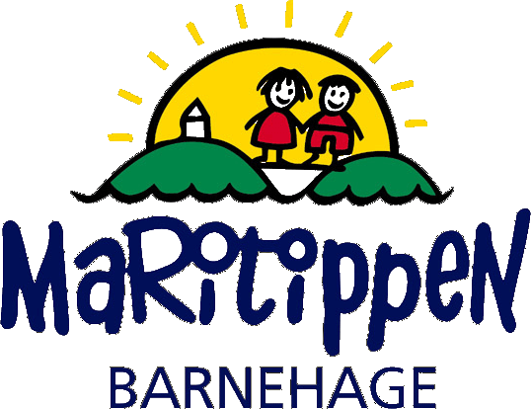
INFO OM PERSONVERN TIL FORESATTE PÅ MARITIPPEN 16.03.2021
Denne informasjonen gis for at dere skal få innsikt i våre rutiner rundt behandling av deres personopplysninger. Vi vil også opplyse om at vi følger personvernprinsippene , som alle virksomheter er pliktig til-artikkel 5 i https://lovdata.no/dokument/NL/lov/2018-06-15-38/KAPITTEL_gdpr-2#gdpr/a5
Vil samtidig henvise til:
https://www.datatilsynet.no/rettigheter-og-plikter/personopplysninger/
HVA:
- Foreldresamtaler-samtaler
- Observasjoner
- Helseopplysninger
- Dokumenter knyttet til eksterne instanser
- Dokumenter knyttet til søknad om barnehageplass
- Hjemmeside
- Facebook
- Mobiltelefon
- E-post

FORMÅL:
Observasjoner og kartlegging er grunnlaget for at barnehagen skal kunne gi et godt tilbud til det enkelte barnet, og de er nødvendige for at barnehagen skal kunne oppfylle sitt samfunnsmandat etter barnehageloven §§ 1 og 2
HVORDAN:
Foreldresamtaler, observasjoner og helseopplysninger ligger i barnets mappe som er innelåst på avdeling. Det er kun avdelingens personal som har tilgang til mappen. TRAS kartlegging er digitalt. Tilgang: barnehagelærerne.
Dokumenter knyttet til eksterne instanser har kun daglig leder og nestleder tilgang til. Dokumentene er innelåst i skap.
Dokumenter knyttet til søknad om barnehageplass; IST foreldreportalen Kristiansand Kommune: Pålogging med passord. Tilgang: daglig leder, nestleder og økonomiansvarlig.
Foresatte har rett til å få tilgang til tilstrekkelig informasjon fra barnehagen i saker som omhandler deres barn. Foresatte kan få dokumentene hvis ønskelig. Ellers makuleres de når barnet slutter, barnehageplassen sies opp, eller når dokumentet ikke har betydning lengre, maks 3 år.
Hjemmeside: Alle får eget brukernavn og passord til avdelingssiden. Brukernavn og passord byttes ved nytt barnehageår. Vi sletter publiserte bilder/film med jevne mellomrom.
Mobiltelefon og E-post: sensitive opplysninger skal foregå i en samtale og ikke på SMS eller i E-post.
Vi foretar risiko-evaluering på personvern 2 ganger i året.
Personvernombud: Nest leder og daglig leder
Hege Wilson
Gro Anita Hegg

